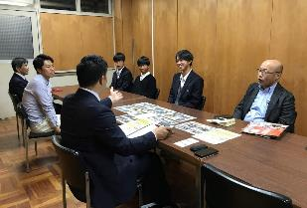
令和５年11月15日水曜日、大阪府立牧野高等学校において、「牧野高校サッカー部による地域清掃活動」のお話を伺いました。この取組みは、地元商店会の「牧野愛する商店会」が主催する清掃活動に牧野高校サッカー部として、参画・連携しているものです。
教育コミュニティづくり通信 令和５年11月15日
今回、お話を伺ったのは、牧野愛する商店会の山中会長・藤原事務局長、牧野高校からは高松校長、サッカー部顧問の相沢教諭、楠本さん（2年）、玉村さん（2年）、羽畑さん（1年）です。
きっかけは「総合的な探究の時間」から
約２年前、牧野高校では、枚方市内の商店街の活性化をテーマに探究活動を行うことになりました。牧野商店街にも協力を依頼し、探究活動についての打ち合わせ等を進めるなかで、山中会長が相沢先生に清掃活動の「チラシ」を紹介しました。このチラシが後のサッカー部による地域清掃活動へとつながります。
なお、探究活動のまとめとして、生徒達が発表した牧野商店街の活性化策は、「店舗のシャッターに絵を描いて、フォトスポットを作り、若者を集めること」などでした。少子高齢化等の問題がある中、牧野商店街を活性化したいと考えていた山中会長は、大人では想像がつかない素晴らしい提言だと思われたそうです。「牧野高校生と一緒に未来を考えるということは、地元や商売に興味をもつきっかけとなり、後継者を育てることにもつながるのではないか。」と山中会長は感じたそうです。
この活動が牧野高校と商店街の一番のつながり
以前の牧野愛する商店会による清掃活動参加者は15名ほどで、参加者は少ないものでした。しかし、相沢先生にチラシを渡した後に実施した清掃活動は、サッカー部員のほとんどが参加して大盛況！山中会長にとってはうれしい驚きだったそうです。清掃活動に参加しているサッカー部の皆さんに感想をうかがいました。
ポイ捨てはしてはいけないなと思った。牧野の街をあまり知らなかったけれど、ゴミを拾いながら街を歩くと、知らなかった店を発見することができる。（楠本さん・2年）

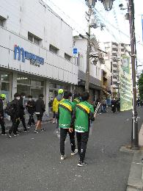
商店街は知っていたが、ゴミ拾いの活動を知ったのは、サッカー部のSNS。友達とみんなで集まって活動すると楽しい。大きなゴミをみんなで拾うのも楽しい。（羽畑さん・1年）

これまでゴミ拾いとかボランティア活動に参加したことはなかった。ゴミを拾っているときに、近所の人が「ありがとう」と言ってくれて、やりがいを感じた。（玉村さん・２年）

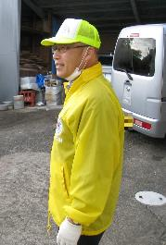
牧野愛する商店会の皆さんにも、清掃活動をしてよかったと思うことは何かうかがいました。
自分の子どもの同級生が牧野高校サッカー部にいて再会。子ども達が成長していく様子に喜びを感じた。これこそが地域のつながりやなと思った。（藤原事務局長）

ゴミ拾いで一番嬉しいのは、自分がごみを拾いにくそうにしていると、高校生が代わりに拾ってくれること。みんながゴミ拾いをしている風景を見ているだけで元気をもらえる。（山中会長・写真）

サッカー部の皆さんは、傘や電子レンジなど大きなゴミを取り除くなど積極的に活動しています。商店会と連携して行われた清掃活動で、商店街の人々との交流が生まれています。
ともに活動すると「つながり」が広がる
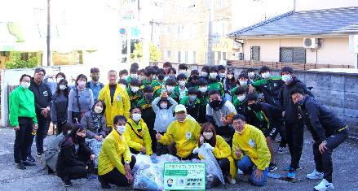
高校生や地域の子どもたちと地域の大人が、牧野愛する商店会の活動に参画することで、「顔と名前の一致する人間関係（つながり）」が生まれます。そして、このような取組みは、牧野商店街の未来を創ることにもつながります。
高校生ならではの力強さ、頼もしさが、地域の力に変わる。すばらしい取組みでした。

